BATTAGLIA Aurore
BAUDRAND Yoann
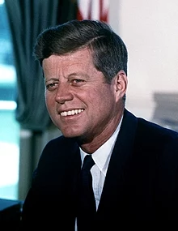
John Fitzgerald Kennedy

John Fitzgerald Kennedy est né le 29 mai 1917 à Brooklyn, homme d’affaire américain, il fut le 35eme présidents des États-Unis du 20 janvier 1961 au 22 novembre 1963 ou il fut assassiné à bord de son cortège présidentiel dans la ville de Dallas.

Il a laissé son empreinte dans l’histoire des États Unis par :

- Sa gestion de la crise des missiles de Cuba du 14 au 28 octobre 1962.

- Son autorisation du débarquement de la baie de Cochons c’est à dire la tentative d’invasion militaire de Cuba par des exilés cubains soutenues par les États Unis en avril 1961.

- Son engagement pour le traité d’interdiction partielle des essais nucléaires signé le 5 août 1963 à Moscou.

- Le programme Apollo qui correspond au programme spatial de la NASA mené durant la période de 1961 à 1972 qui rentre donc dans le cadre de la course à l’espace qui a permis aux États Unis d’envoyer pour la première fois des hommes sur la lune lancé le 25 mai 1961 par Kennedy.
Cette course de l’espace désigne également la compétition à laquelle se sont livré les États Unis et l’URSS dans le domaine astronautique entre 1957 à 1975.

- Son opposition à la construction du mur de Berlin avec sa célèbre phrase prononcé le 26 juin 1963 : « Ich bin ein Berliner ».

- Son discourt sur l’effort américain dans le domaine spatial prononcé le 12 septembre 1962 à l’université Rice à Houston :
« We choose to go to the Moon ».
Il promet donc de faire poser un américain sur la Lune avant la fin des années 1960.

John Fitzgerald Kennedy qualifie donc l’espace de « Nouvelle Frontière ».

Source : John Fitzgerald Kennedy — Wikipédia (wikipedia.org)

